 | Conferencia Mundial de Radiocomunicaciones (CMR-23)  Dubái, 20 de noviembre - 15 de diciembre de 2023 |  | 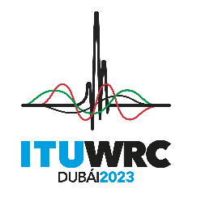
SESIÓN PLENARIA |  | Addéndum 26 al  Documento 111-S
 |  | 30 de octubre de 2023
 |  | Original: chino
China (República Popular de)
PROPUESTAS PARA LOS TRABAJOS DE LA CONFERENCIA
Punto 9.3 del orden del día
9 examinar y aprobar el Informe del Director de la Oficina de Radiocomunicaciones, de conformidad con el Artículo 7 del Convenio de la UIT;
9.3 sobre acciones en respuesta a la Resolución 80 (Rev.CMR-07);
Introducción
Teniendo en cuenta que en el Informe de la Junta del Reglamento de Radiocomunicaciones (Doc. 50) se recopilan y analizan las medidas adoptadas en respuesta a la Resolución 80 (Rev.CMR-07), esta Administración resume sus opiniones y sugerencias y presenta sus propuestas en dos anexos.
Propuestas
La Administración de China expresa sus opiniones y propuestas con respecto al Informe de la Junta del Reglamento de Radiocomunicaciones para su discusión en la Conferencia. Las propuestas se organizan de la siguiente manera:
Addéndum núm. | Título (tema)
A26A1 | Propuestas para los trabajos de la Conferencia relativas al punto 9.3 del orden del día (en relación con el número 4.4 del Reglamento de Radiocomunicaciones)
A26A2 | Propuestas para los trabajos de la Conferencia relativas al punto 9.3 del orden del día (sobre el marco reglamentario de los recursos no OSG)

______________

